Marts, 2020

Pilsēta, iela | Sēra dioksīds | Slāpekļa dioksīds | Ozons | Oglekļa oksīds | Benzols* | Daļiņas PM₁₀ | Daļiņas PM_{2.5}*
Pilsēta, iela | diennakts vērtība/  stundas vērtība | stundas vērtība/  kalendārais gads | stundas  vērtība/8 stundas vērtība | 8 stundas vērtība | kalendārais gads | diennakts vērtība/  kalendārais gads | kalendārais gads
Rīga, Maskavas iela 165 | nav pārsniegts | nav pārsniegts | nav pārsniegts | - | nav pārsniegts | - | -
Rīga, Raiņa bulvāris 19** | nav pārsniegts | nav pārsniegts | nav pārsniegts | - | nav pārsniegts | nav pārsniegts | nav pārsniegts
Rīga, Brīvības iela 73 | - | - |  | - | - | nav pārsniegts | -
Rēzekne, Atbrīvošanas aleja 108 | nav pārsniegts | nav pārsniegts | nav pārsniegts | - | nav pārsniegts | nav pārsniegts | nav pārsniegts
Rēzekne 2.stars, Atbrīvošanas aleja 108 | nav pārsniegts | nav pārsniegts | nav pārsniegts | - | nav pārsniegts | - | -
Ventspils, Talsu/Targales krustojums | nav pārsniegts | nav pārsniegts | nav pārsniegts | - | nav pārsniegts | nav*** pārsniegts | nav***  pārsniegts
Liepāja, O.Kalpaka iela 34 | nav pārsniegts | nav pārsniegts | nav pārsniegts | nav pārsniegts | nav pārsniegts | nav pārsniegts | nav pārsniegts
Liepāja 2.stars, O.Kalpaka iela 34 | nav pārsniegts | nav pārsniegts | nav pārsniegts | - | nav pārsniegts | - | -
Rucava,  Liepājas novads | - | - | nav pārsniegts | - | - | nav pārsniegts | nav pārsniegts
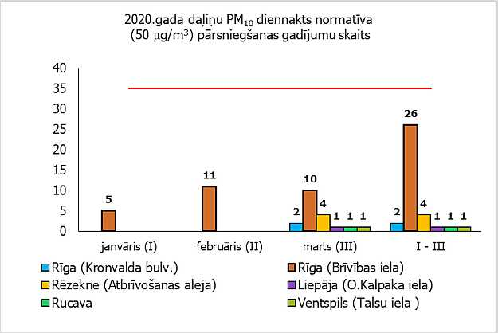
2020. gada janvārī
Pilsēta, iela | Benz(a)pirēns* | Pb, Cd, Ni, As*
Rīga, Brīvības iela 73 | Mērījumu rezultātu noteikšana kavējas LVĢMC Laboratorijas atrašanās vietas maiņas dēļ. | nav pārsniegts
Rīga, Kronvalda bulvāris 4 |  | nav pārsniegts
Liepāja, O.Kalpaka iela 34 |  | nav pārsniegts
Ventspils, Talsu iela 31 |  | nav pārsniegts
Piezīmes: *- benz(a)pirēnam (B(a)P) un svina (Pb), kadmija (Cd), niķeļa (Ni) un arsēna (As) ir noteikts tikai gada normatīvs, tādēļ atbilstību gaisa kvalitātes normatīviem iespējams noteikt tikai orientējoši.

